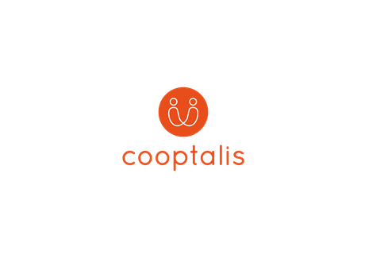
Ποιοι είμαστε :

Η εταιρεία Cooptalis βρίσκεται δίπλα στους γιατρούς και στους οδοντίατρους στα σχέδιά τους να βρουν δουλειά στη Γαλλία
- Παρέχει συμβουλές για τα επαγγελματικά και προσωπικά σας σχέδια.
- Σας φέρνει σε επαφή με τους Γάλλους πελάτες μας
- Οργανώνει τη συνάντησή σας με τον μελλοντικό εργοδότη σας στην Αθήνα
- Σας υποστηρίζει σε όλη τη διαδικασία της κινητικότητάς σας
(εγγραφή στον οικείο Ιατρικό Σύλλογο, στέγαση, σχολείο για τα παιδιά σας, εργασία στη Γαλλία για τον/την σύζυγό σας)
Όλες μας οι υπηρεσίες σας παρέχονται εντελώς δωρεάν.

Βρισκόμαστε δίπλα στους γιατρούς όλων των ειδικοτήτων

Οφθαλμίατρος, Δερματολόγος, Καρδιολόγος, Μαιευτήρας –Γυναικολόγος, Γενικός Γιατρός, Νευρολόγος, Ογκολόγος, Ρευματολόγος, Χειρούργος κ.λπ.

Θέσεις:
Γαστρο-εντερολόγοι, Οφθαλμίατροι, Γυναικολόγοι-Μαιευτήρες, Χειρουργοί-Ορθοπεδικοί, Γιατροί-παθολόγοι, Καρδιολόγοι και οποιαδήποτε ιατρική ειδικότητα.

Επίπεδο Γαλλικών αντίστοιχο του Β1/B2

Μια θέση εργασίας προσαρμοσμένη στα σχέδιά σας

Είτε σας αρέσουν οι μεγάλες πόλεις όπως το Παρίσι, η Λυών, η Μασσαλία, είτε οι μικρές ήσυχες πόλεις στην ύπαιθρο

Η εταιρεία Cooptalis βρίσκεται δίπλα σας και σας συμβουλεύει για να βρείτε την θέση εργασίας που σας ταιριάζει.
Προτείνονται διαφορετικά είδη συμβολαίων : μισθωτός ή ελεύθερος επαγγελματίας, με πλήρη ή μερική απασχόληση.
Μισθοί από 5.000 έως 15.000€ καθαρά, ανάλογα με την ειδικότητα και την θέση εργασίας.

Ενδιαφέρεστε? Επικοινωνήστε μαζί μας!

Elodie VERDONCK – Σύμβουλος σε θέματα πρόσληψης και διεθνούς κινητικότητας
elodie.verdonck@cooptalis.com

Η ομάδα μας θα βρίσκεται στη Θεσσαλονίκη τον Οκτώβριο 2018 και θα οργανώσουμε συνεντεύξεις για τους επιλεγμένους γιατρούς.

